IT 公司
能力素质模型指导手册


目 录
1 研发中心岗位 3
1.1 研发经理 3
1.2 高级业务工程师 8
1.3 中级业务工程师 14
1.4 初级业务工程师 19
1.5 高级开发工程师 25

1.6 中级开发工程师.........................................................................错误！未定义书签。

1.7 初级开发工程师.........................................................................错误！未定义书签。

2 技术服务中心岗位.................................................................................错误！未定义书签。

2.1 运维经理.....................................................................................错误！未定义书签。

2.2 高级技术服务工程师.................................................................错误！未定义书签。

2.3 中级技术服务工程师.................................................................错误！未定义书签。

2.4 初级技术服务工程师.................................................................错误！未定义书签。

3 部门经理.................................................................................................错误！未定义书签。

3.1 部门经理(通用) ..........................................................................错误！未定义书签。

1 研发中心岗位

1.1 研发经理
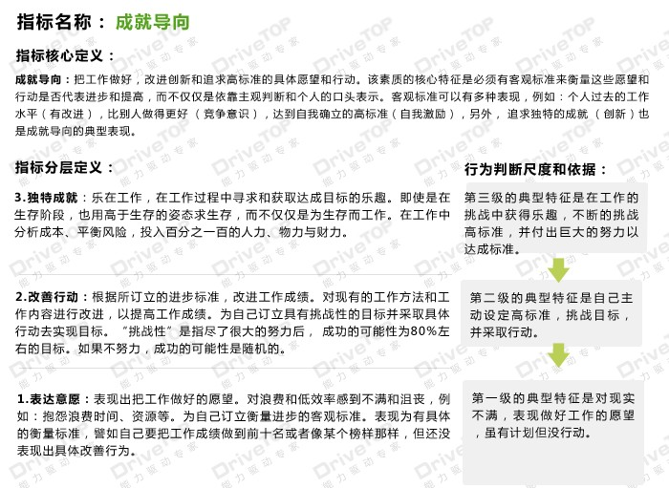
研发经理
01
成 就 导 向
02
积 极 主 动
10
专 业 性
12
信 守 承 诺
19
团 队 合 作
20
组 织 认 同
21
培 养 人 才
23
监 控 能 力
25
知 人 善 用
27
团 队 领 导

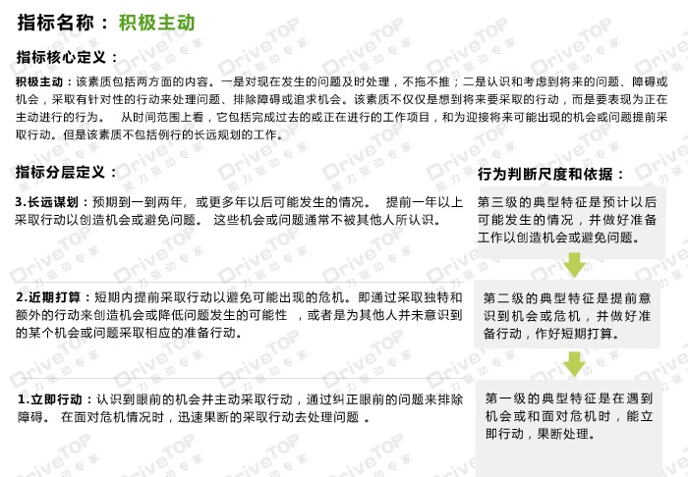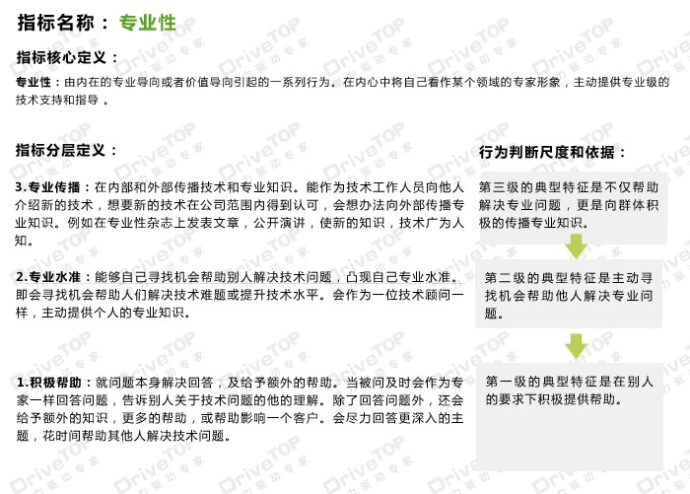

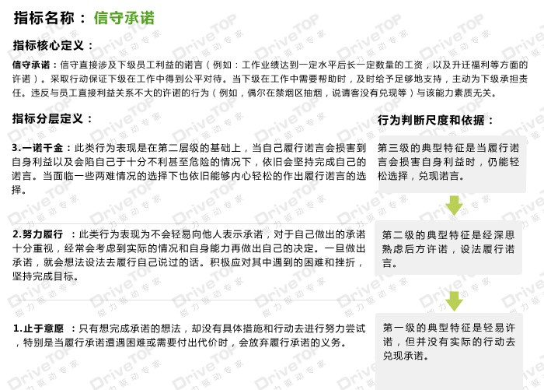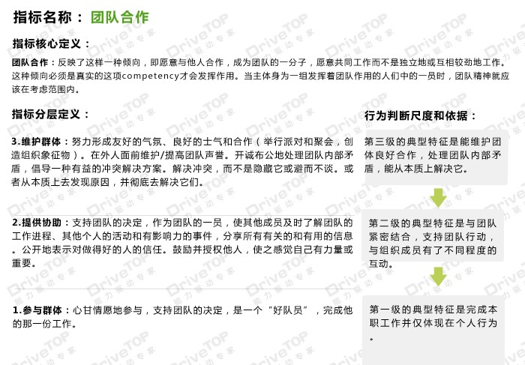

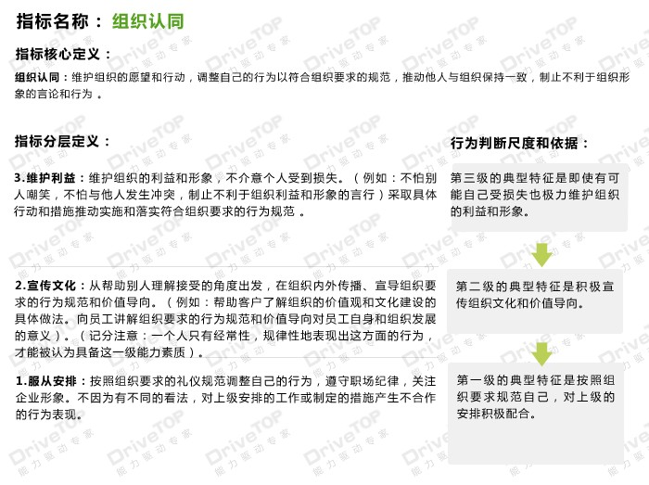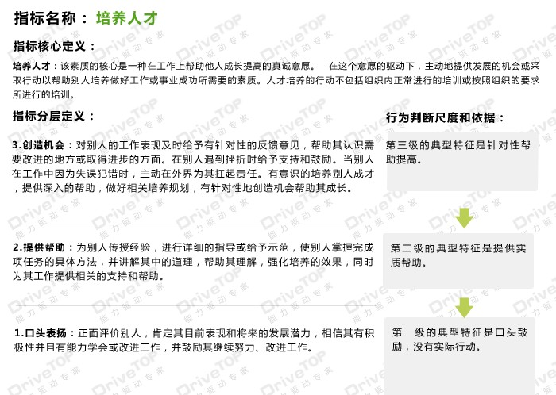

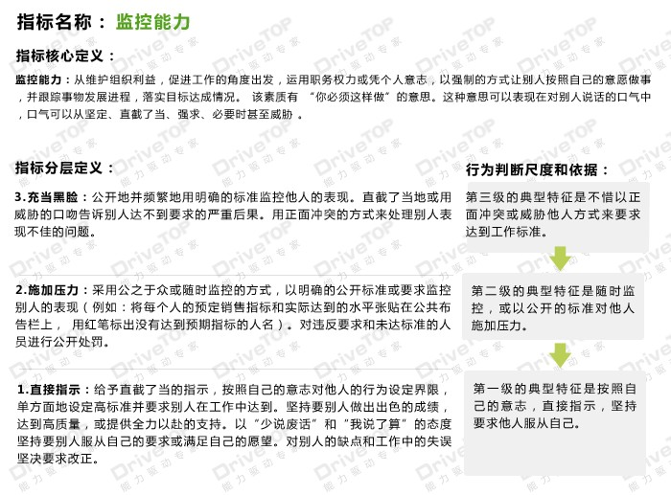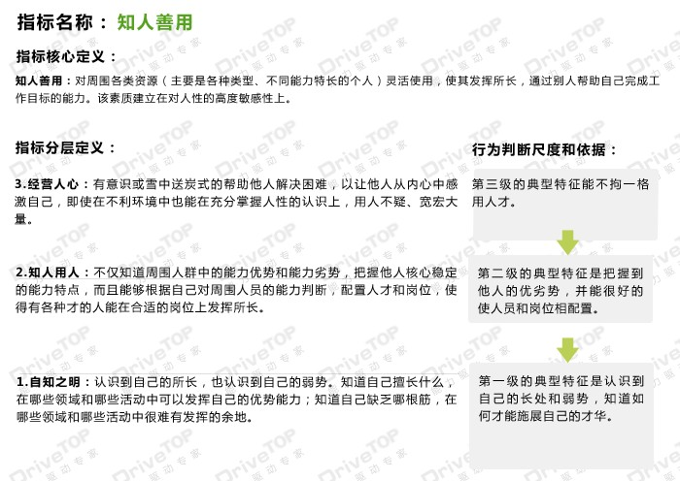

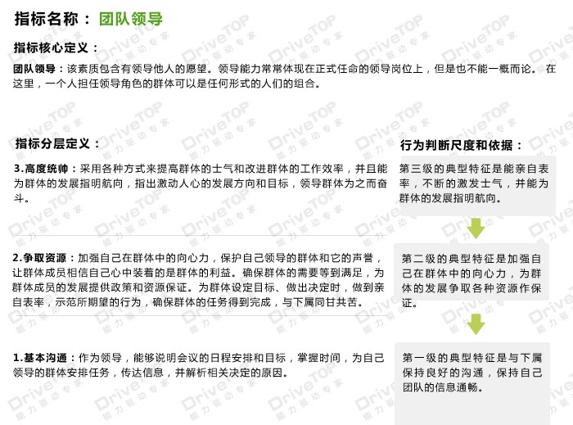

1.2 高级业务工程师

高级业务工程师
01
成 就 导 向
10
专 业 性
11
谨 慎 细 致
12
信 守 承 诺
18
客 户 服 务
19
团 队 合 作
22
影 响 能 力
29
归 纳 思 维
30
演 绎 思 维
31
学 习 领 悟

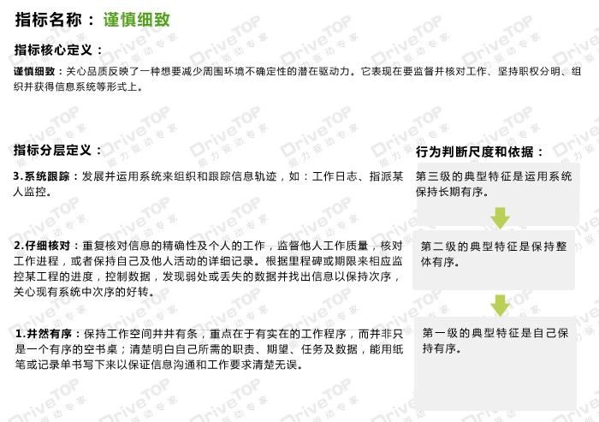

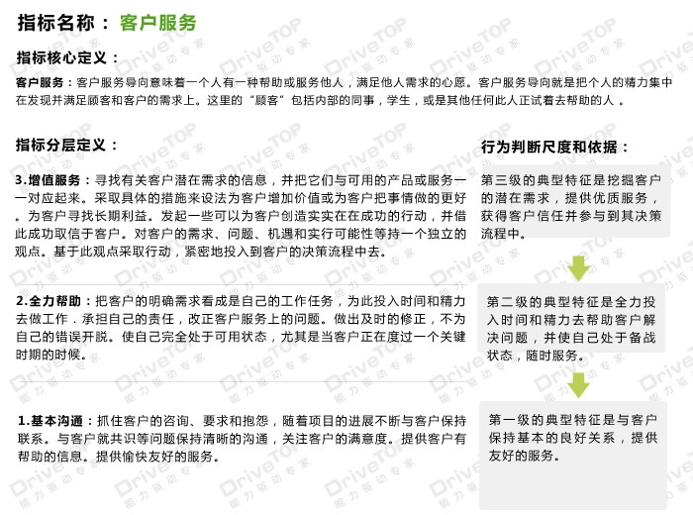

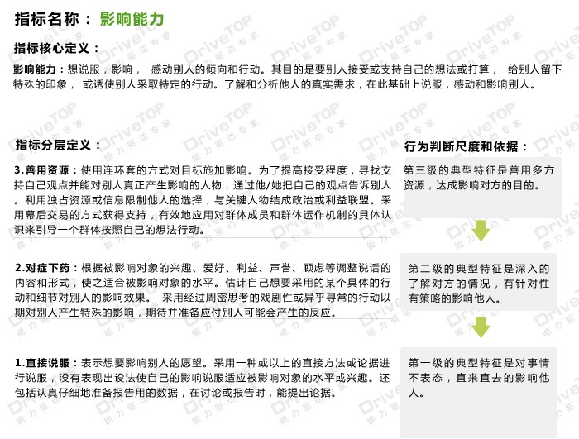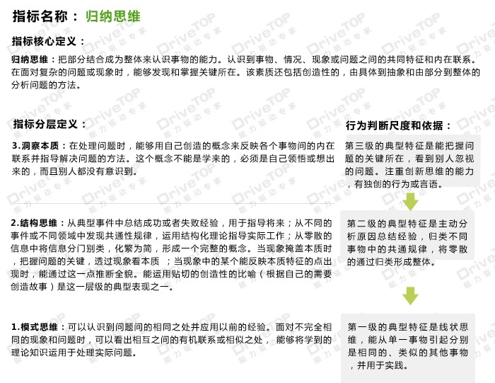

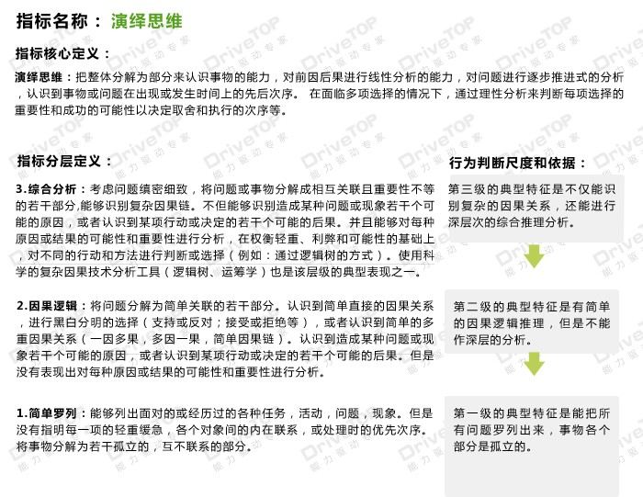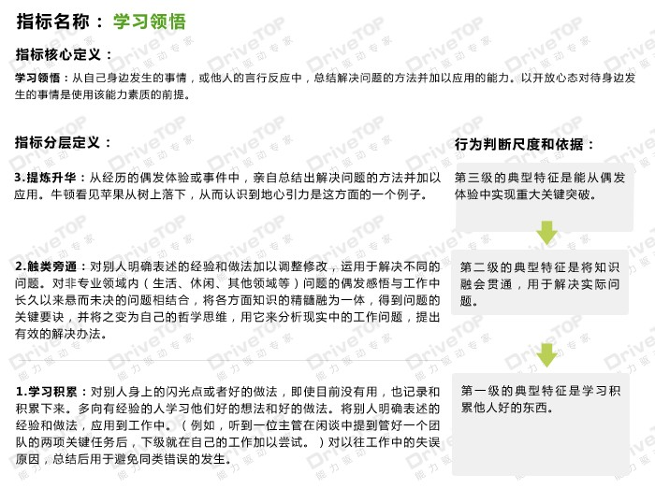

1.3 中级业务工程师

中级业务工程师
01
成 就 导 向
02
积 极 主 动
11
谨 慎 细 致
12
信 守 承 诺
18
客 户 服 务
19
团 队 合 作
22
影 响 能 力
29
归 纳 思 维
30
演 绎 思 维
31
学 习 领 悟

1.4 初级业务工程师

初级业务工程师
01
成 就 导 向
08
责 任 心
11
谨 慎 细 致
12
信 守 承 诺
18
客 户 服 务
19
团 队 合 作
24
建 立 关 系
29
归 纳 思 维
30
演 绎 思 维
31
学 习 领 悟

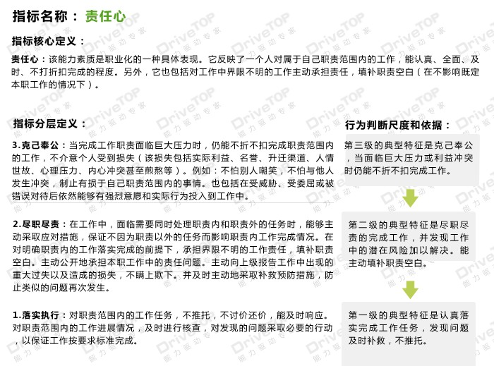

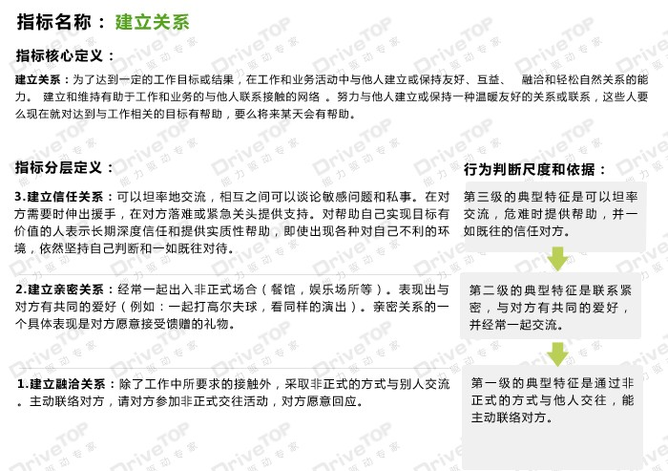

1.5 高级开发工程师
高级开发工程师
01
成 就 导 向
10
专 业 性
11
谨 慎 细 致
12
信 守 承 诺
17
宽 容 豁 达
18
客 户 服 务
19
团 队 合 作
29
归 纳 思 维
30
演 绎 思 维
31
学 习 领 悟

